UCHWAŁA Nr XLI.359.2022
RADY GMINY ZŁOTÓW
z dnia 27 stycznia 2022 r.
w sprawie zaliczenia dróg do kategorii dróg gminnych
Na podstawie art. 18 ust. 2 pkt 15 ustawy z dnia 8 marca 1990 r. o samorządzie gminnym (Dz. U. 2021 poz. 1372 ze zm.) oraz art. 7 ust. 1 i 2 ustawy z dnia 21 marca 1985 r.
o drogach publicznych (Dz. U. 2021, poz. 1376 ze zm.), po zasięgnięciu opinii Zarządu Powiatu Złotowskiego, Rada Gminy Złotów uchwala, co następuje:
§ 1. Drogę położoną na terenie Gminy Złotów zalicza się do kategorii dróg gminnych:
Blękwit od drogi wojewódzkiej 188 wzdłuż zakładów do drogi wojewódzkiej 188 działki numer ewidencyjny 380/12, 637/28, 96/3,96/8, 96/13, 96/15, i częściowo działka numer ewidencyjny 110.
§ 2. Położenie i przebieg drogi wymienionej w § 1 są oznaczone na mapie stanowiącej załącznik do niniejszej uchwały.
§ 3. Wykonanie uchwały powierza się Wójtowi Gminy Złotów.
§ 4. Uchwała wchodzi w życie po upływie 14 dni od dnia ogłoszenia w Dzienniku Urzędowym Województwa Wielkopolskiego.

Załącznik do Uchwały Nr XLI.359.2022
Rady Gminy Złotów z dnia 27 stycznia 2022 r.

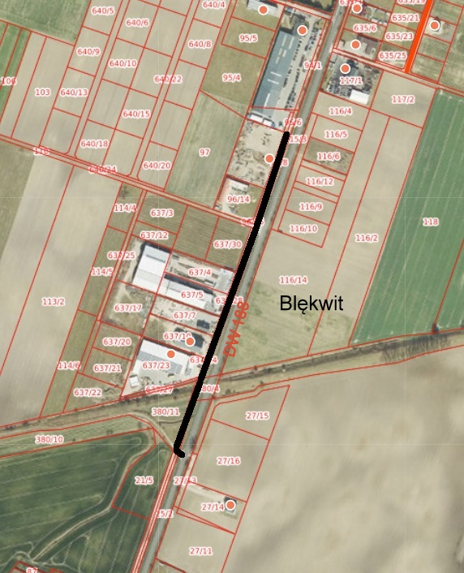

Uzasadnienie
Uzasadnienie do UCHWAŁY Nr XLI.359.2022
RADY GMINY ZŁOTÓW
z dnia 27 stycznia 2022 r.
w sprawie zaliczenia dróg do kategorii dróg gminnych
Na podstawie art. 7 ust. 1 i 3 ustawy z dnia 21 marca 1985 r. o drogach publicznych (Dz. U. z 2021 r. poz. 1376 z późn. zm.) ustalenie przebiegu istniejących dróg gminnych następuje w drodze uchwały rady gminy.
Droga wymieniona w załączniku do niniejszej uchwały do tej pory stanowiła drogę wewnętrzną i łączy się z drogą wojewódzką 188 i stanowi dojazd do zakładów. Zaliczenie jej do kategorii dróg publicznych było uwarunkowane otrzymaniem dotacji ze środków pomocowych na budowę dróg lokalnych.
Przedmiotowa droga stanowi własność Gminy Złotów.

Zmiana do ustawy została ogłoszona w Dz.U. z 2021 r., poz. 1834
Zmiana do ustawy została ogłoszona w Dz.U. z 2021 r., poz. 1595

